|  |  |
| --- | --- |
|  | Escuela Particular N° 456  “Jardín Lo Prado”  Las siemprevivas 1081, Lo Prado  Fono: 22 67737878  Educadora: Jessica Hurtado |

**Actividad:**

-Cuenta y escribe el número según la cantidad de elementos que tiene cada conjunto.

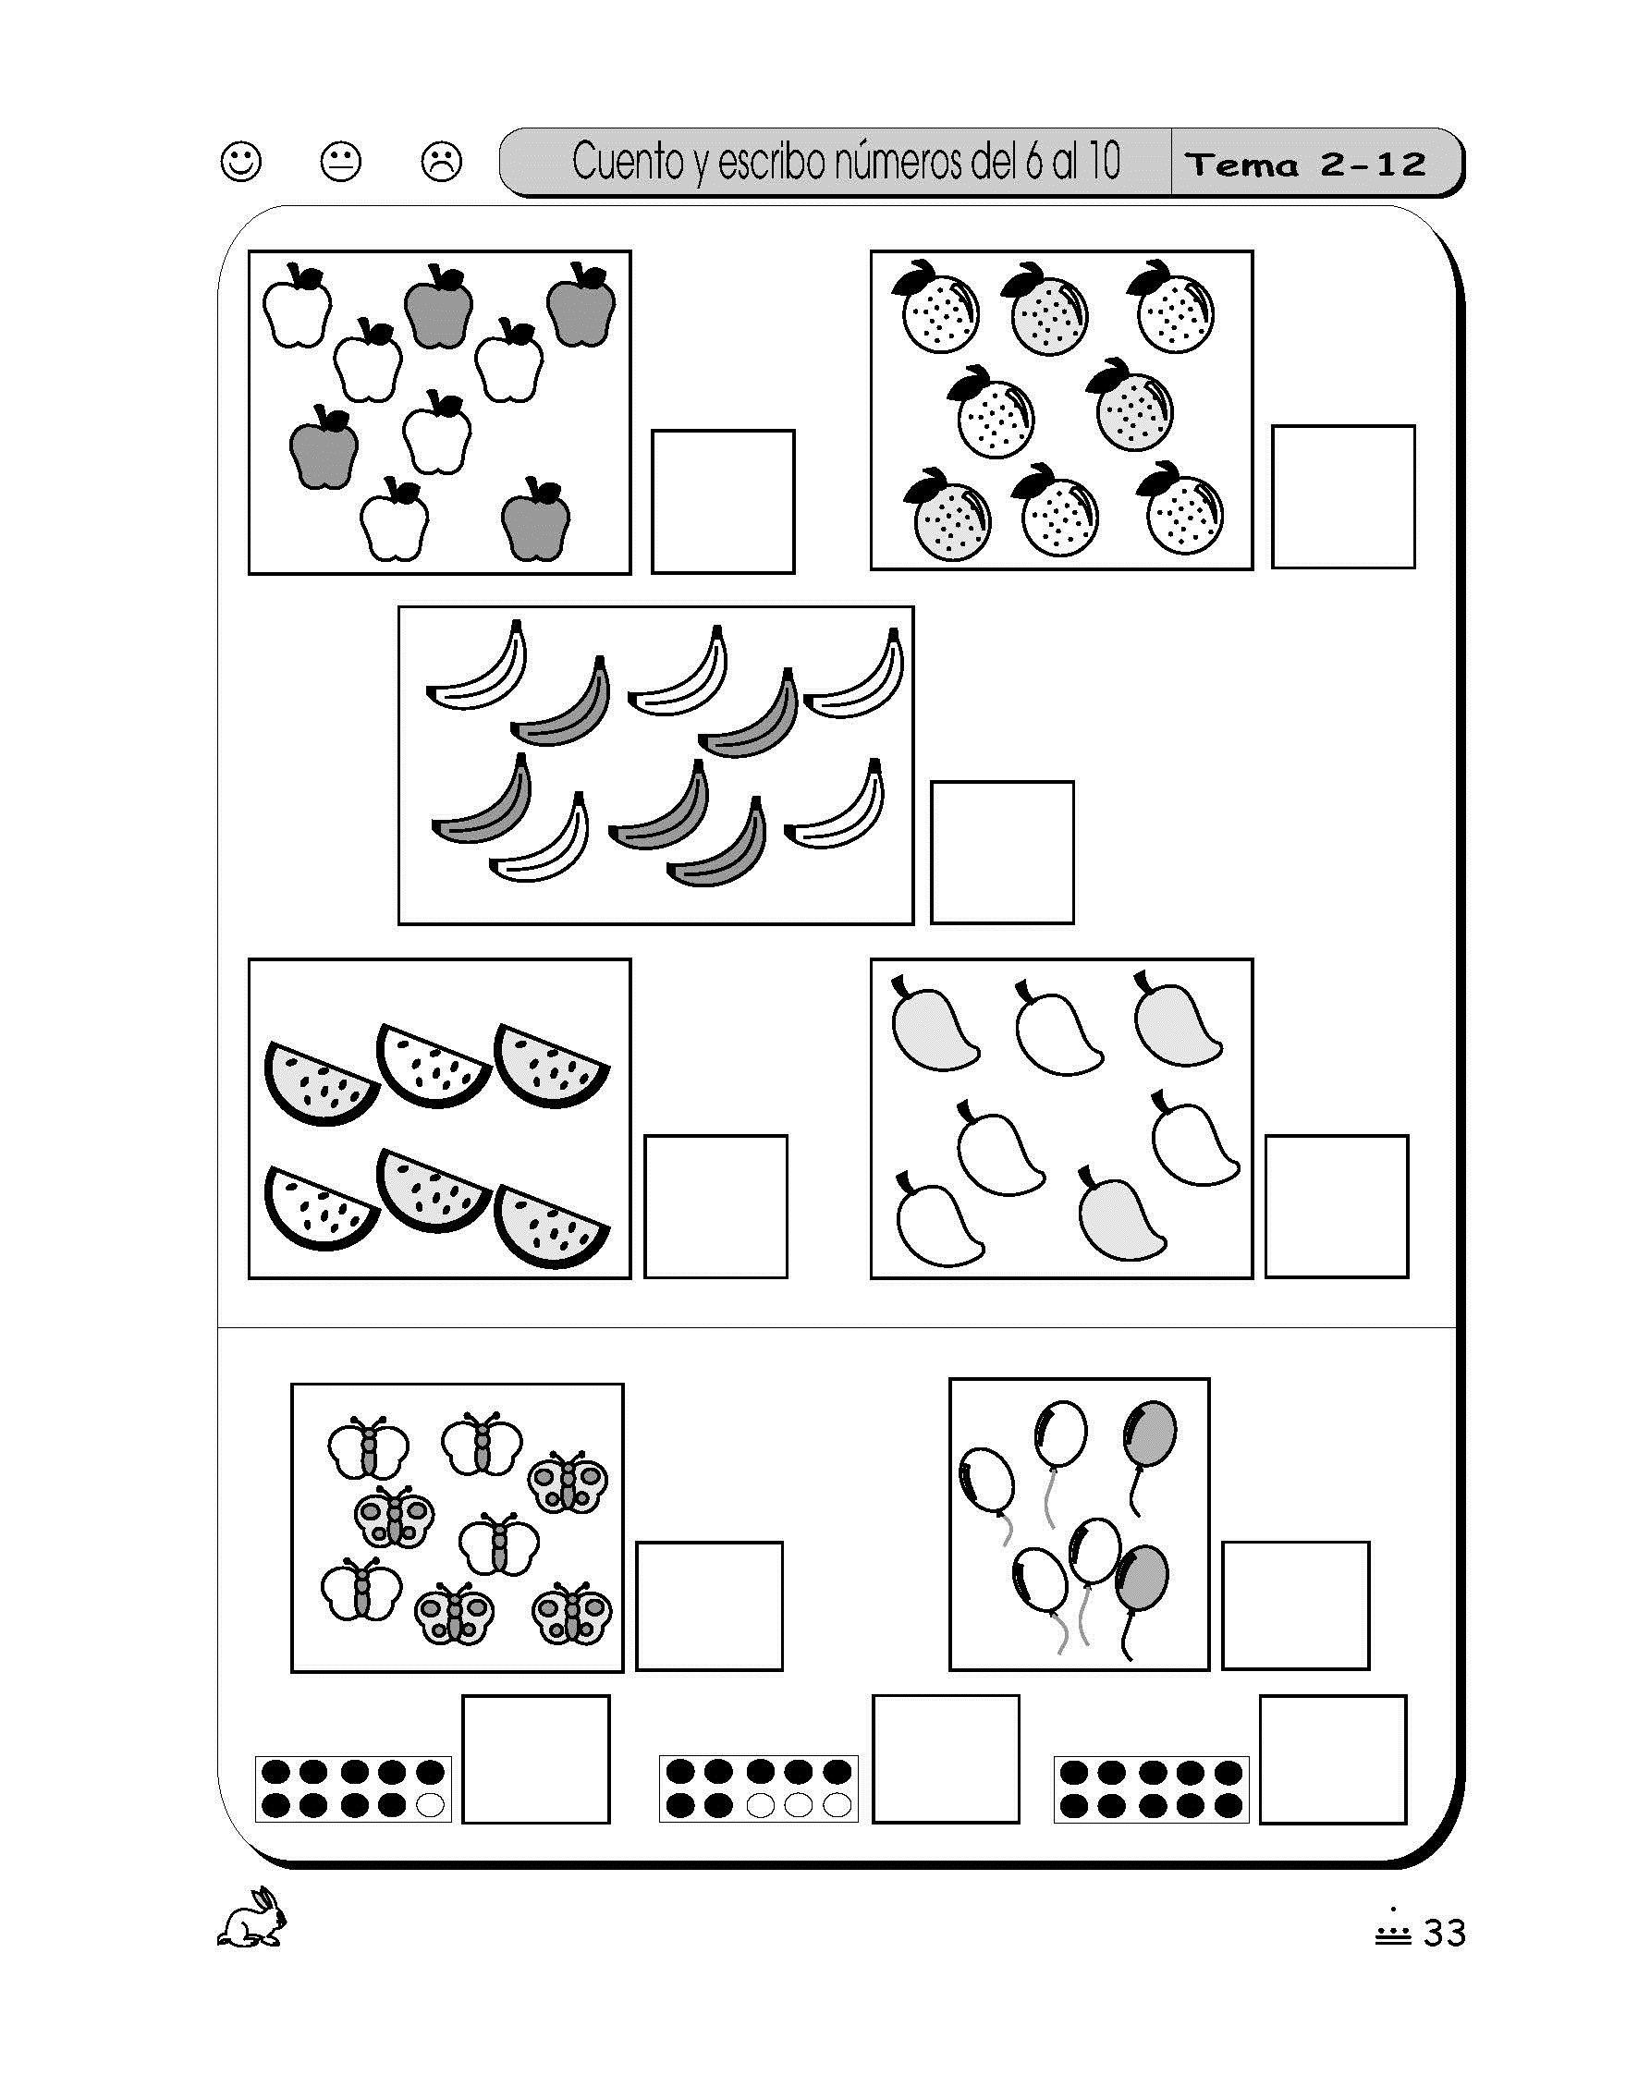

|  |  |
| --- | --- |
|  | Escuela Particular N° 456  “Jardín Lo Prado”  Las siemprevivas 1081, Lo Prado  Fono: 22 67737878  Educadora: Jessica Hurtado |

**Actividad:**

-Grafica el número y pinta la cantidad de ositos que indica el número.

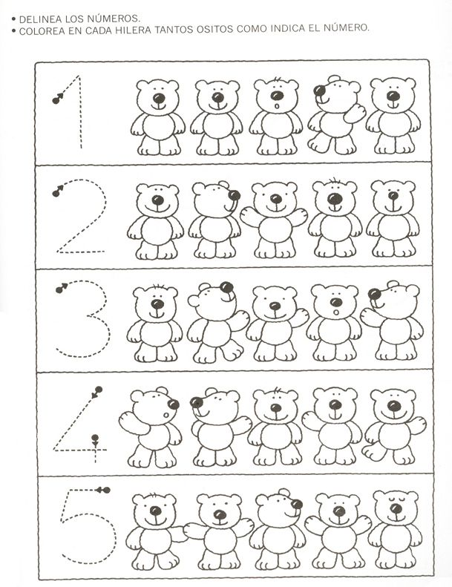

|  |  |
| --- | --- |
|  | Escuela Particular N° 456  “Jardín Lo Prado”  Las siemprevivas 1081, Lo Prado  Fono: 22 67737878  Educadora: Jessica Hurtado |

Actividad: Grafica los números del 1 al 5.

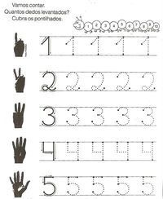

**Actividad:**

* Grafica los números del 1 al 10.

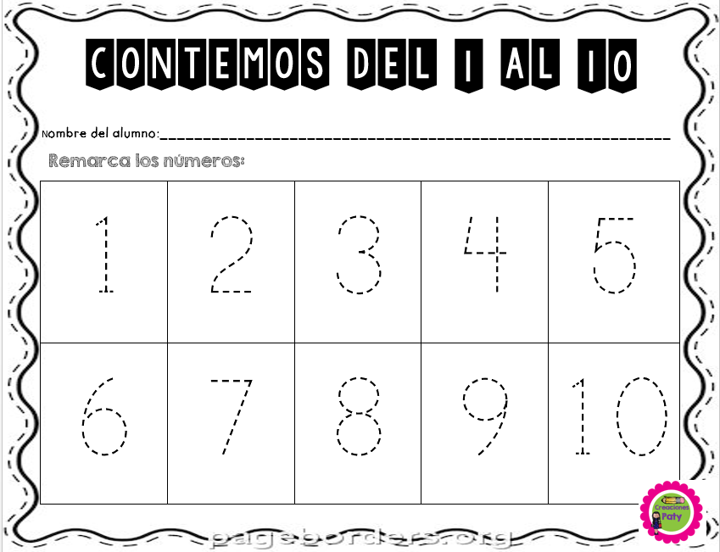

|  |  |
| --- | --- |
|  | Escuela Particular N° 456  “Jardín Lo Prado”  Las siemprevivas 1081, Lo Prado  Fono: 22 67737878  Educadora: Jessica Hurtado |

**Actividad:**

-Dibuja los elementos que faltan en los conjuntos, hasta completar la cantidad que indica el número.

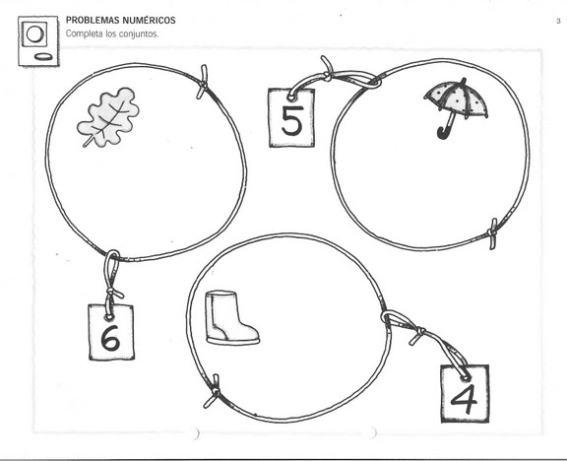

**Actividad:**

-Dibuja los elementos que faltan en los conjuntos, hasta completar la cantidad que indica el número.

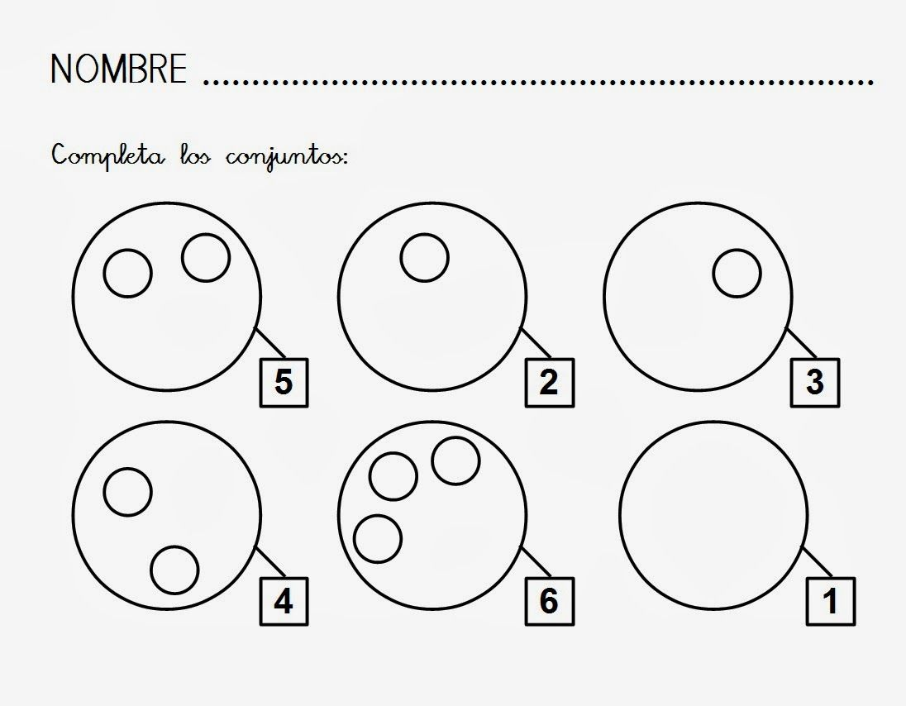

|  |  |
| --- | --- |
|  | Escuela Particular N° 456  “Jardín Lo Prado”  Las siemprevivas 1081, Lo Prado  Fono: 22 67737878  Educadora: Jessica Hurtado |

**Actividad:**

-Resuelve las siguiente adiciones (sumas).

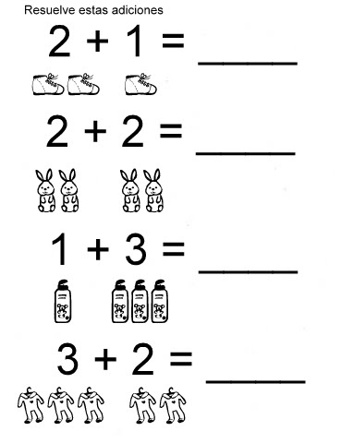

|  |  |
| --- | --- |
|  | Escuela Particular N° 456  “Jardín Lo Prado”  Las siemprevivas 1081, Lo Prado  Fono: 22 67737878  Educadora: Jessica Hurtado |

**Actividad:**

-Resuelve las sumas. Cuenta y escribe el total.

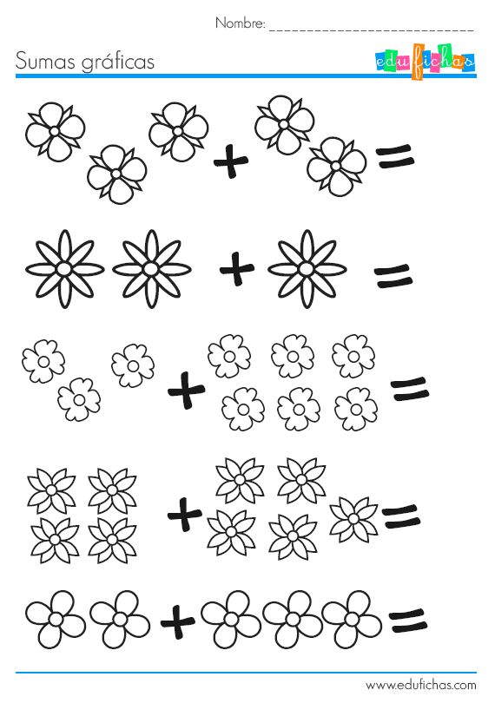

|  |  |
| --- | --- |
|  | Escuela Particular N° 456  “Jardín Lo Prado”  Las siemprevivas 1081, Lo Prado  Fono: 22 67737878  Educadora: Jessica Hurtado |

**Actividad:**

-Observa y colorea los objetos que son **diferentes** en cada hilera.

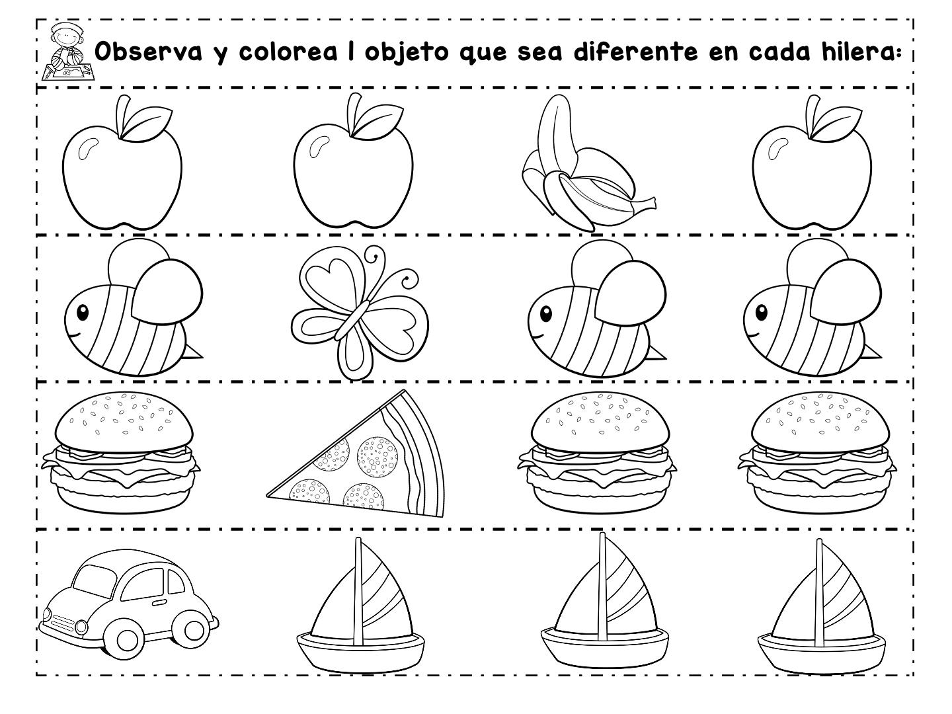

|  |  |
| --- | --- |
|  | Escuela Particular N° 456  “Jardín Lo Prado”  Las siemprevivas 1081, Lo Prado  Fono: 22 67737878  Educadora: Jessica Hurtado |

**Actividad:** Colorea el tarro que tiene **más** lápices.

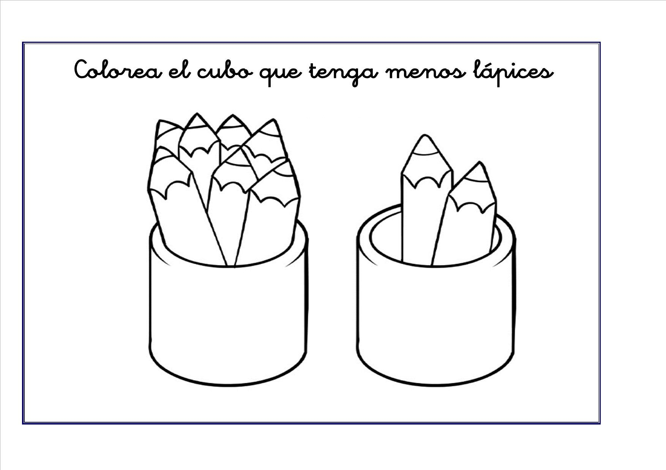

**Actividad**: Colorea el jarrón con **menos** flores.

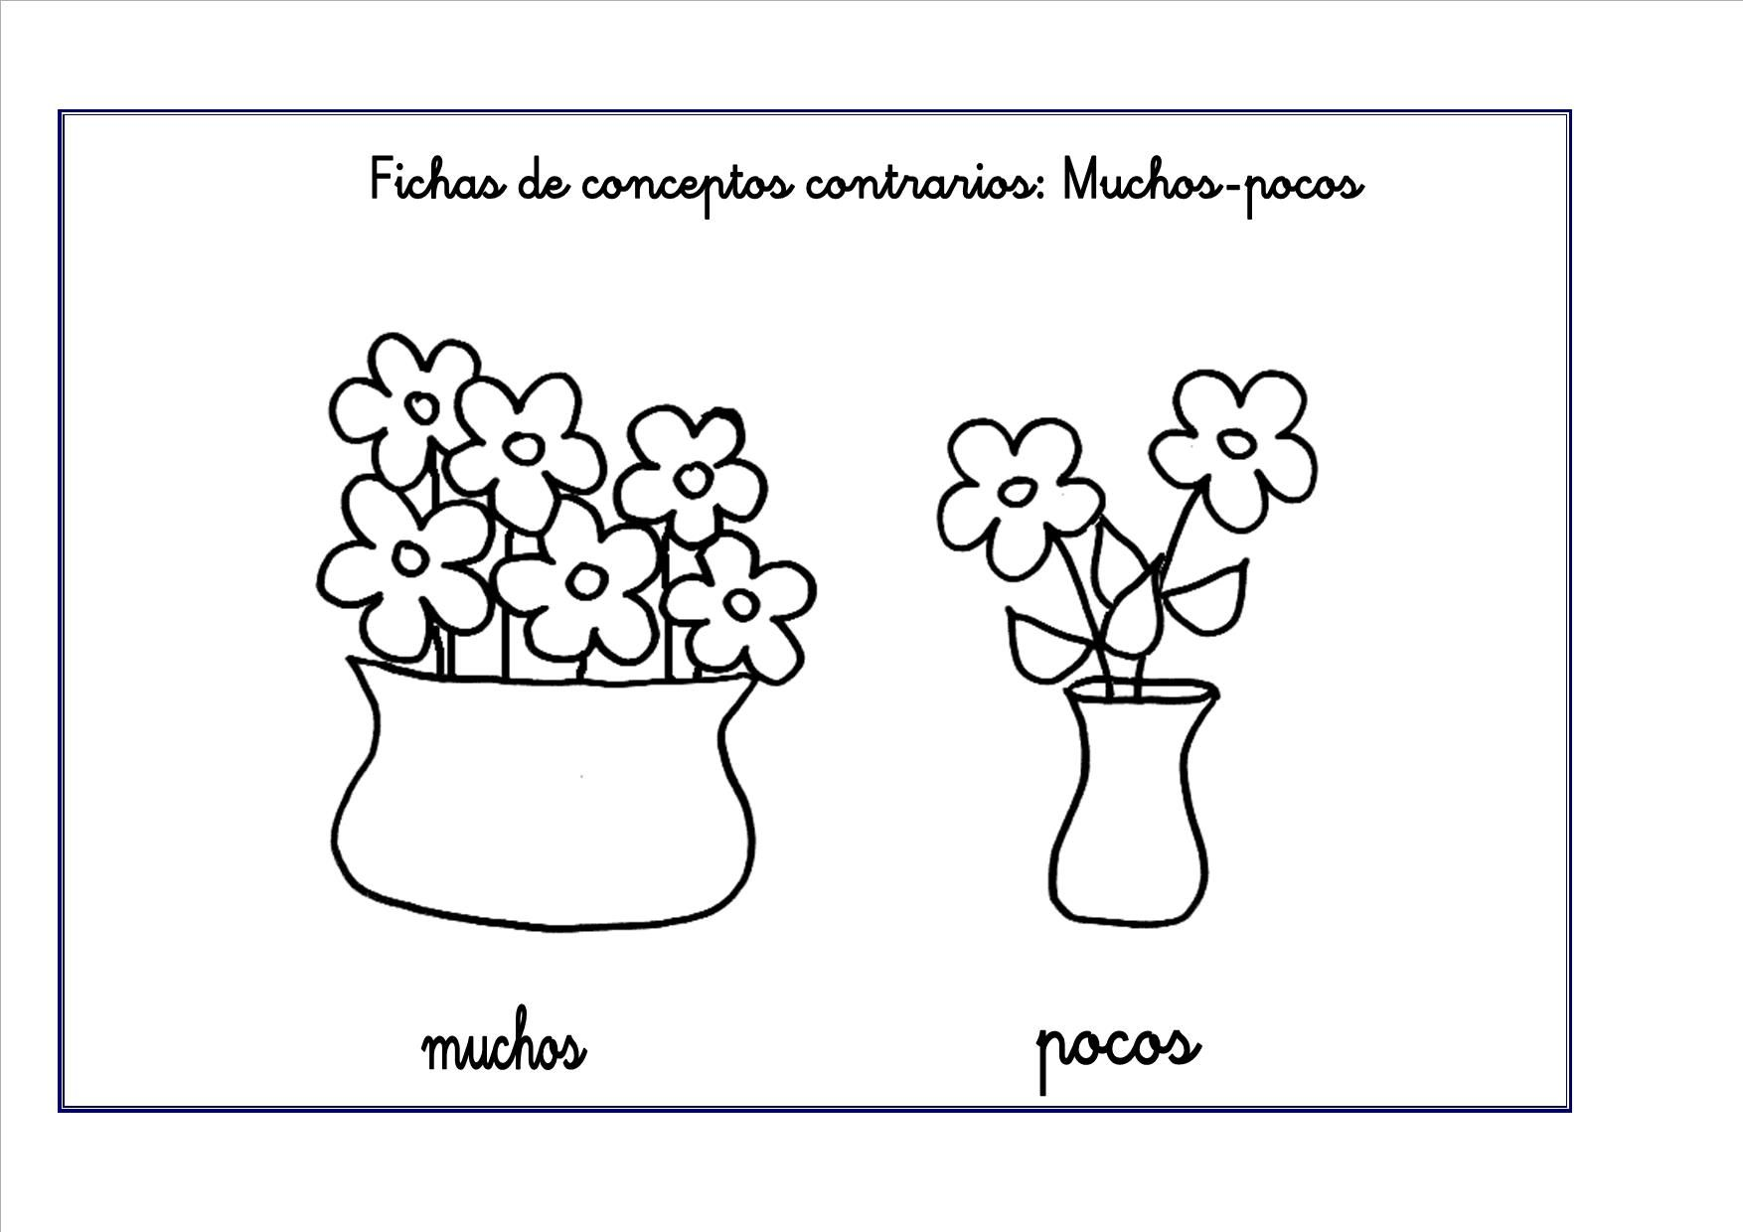

|  |  |
| --- | --- |
|  | Escuela Particular N° 456  “Jardín Lo Prado”  Las siemprevivas 1081, Lo Prado  Fono: 22 67737878  Educadora: Jessica Hurtado |

**Actividad:**

* Completa la secuencia numérica.
* Luego colorea el niño.

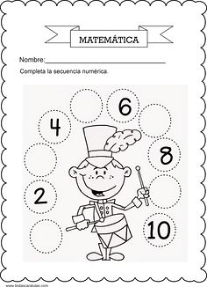

|  |  |
| --- | --- |
|  | Escuela Particular N° 456  “Jardín Lo Prado”  Las siemprevivas 1081, Lo Prado  Fono: 22 67737878  Educadora: Jessica Hurtado |

**Actividad:**

-Completa cada secuencia numérica.

